新桥街道中心幼儿园小四班幼儿今日动态

2023.3.2

**一、来园篇：**

今日来园人数19人，14人请假。

**万语新、巢瑾兮、邹梓晗、仲浩轩、刘书宇、陈仲锦、彭礼斌、任蒋星、杨云聪、刘书宏、黄子睿、花烨橙、胡立超**能主动与老师打招呼。

**万语新、巢瑾兮、仲浩轩、杨云聪、刘书宏、胡立超**能主动将水杯带绕好。

1. **区域游戏篇：**

区域游戏时，孩子们能根据自己的兴趣选择游戏。

其中，**胡立超、包顾成**在万能工匠区用万能点、红软管、篮管等零件拼搭小鸟、灯笼。**仲浩轩、陶昕晨、刘书宇**在建构区游戏，**仲浩轩、陶昕晨**在建构区的地面建构搭建房子。**刘书宏**在科探区用放大镜观察蚂蚁。**张宥妍、彭礼斌、花烨橙、巢瑾兮、汪谕菡**在益智区游戏，**汪谕菡**根据数字的外形特点给它们找家。**万语新、万卓桉、戴芸舒、杨云聪、黄子睿**在美工区游戏，**万卓桉、杨云聪**用超轻粘土制作香肠，**戴芸舒、万语新**给水果涂色。**任蒋星、邹梓晗、陈仲锦**在娃娃家给宝宝洗澡、穿衣服。

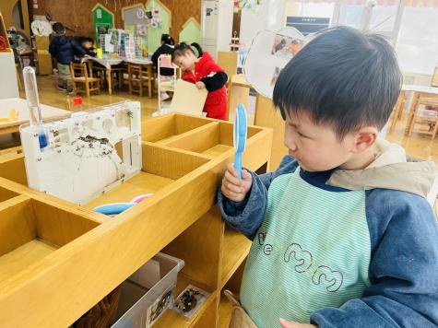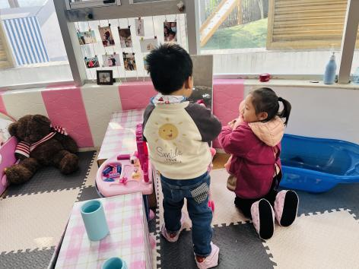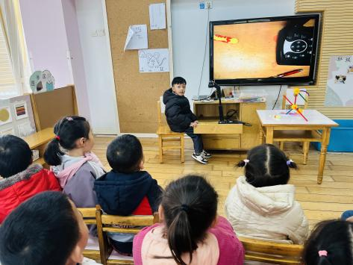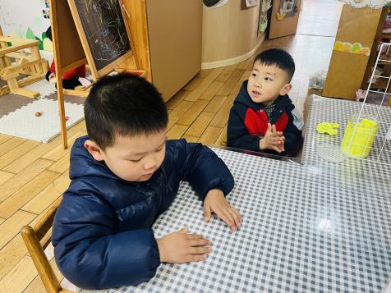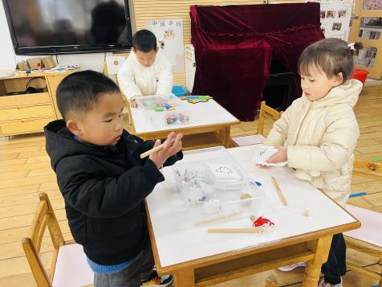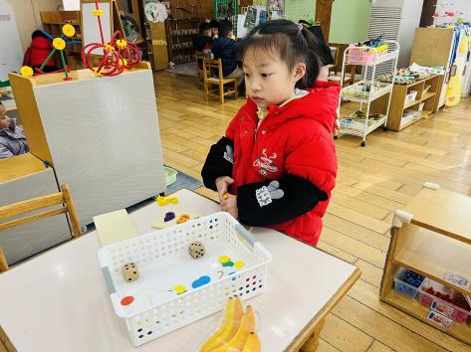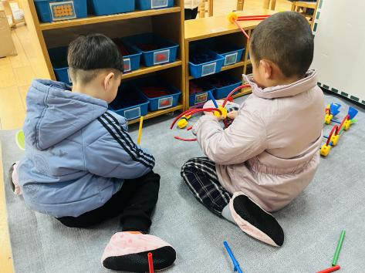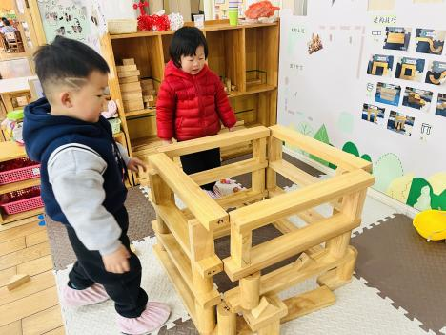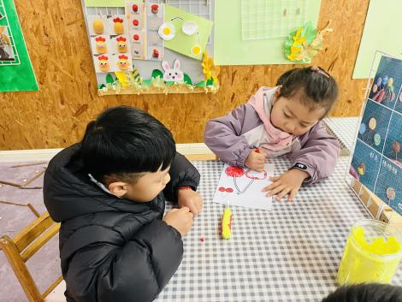

分享交流时，**万卓桉、戴芸舒、胡立超**介绍了自己的作品。

**三、集体活动篇：**

美术：爸爸的领带

领带是上装领部的服饰件，系在衬衫领子上并在胸前打结，广义上包括领结。它通常与西服搭配使用，是男士们日常生活中最基本的服饰品。领带的颜色和图案可以是多种多样的。在一个家庭中爸爸妈妈是相辅相成的，为了强化爸爸在幼儿成长中的积极影响，我开展了这个美术活动，通过活动让孩子能选择多种图案来装饰爸爸的领带，熟悉爸爸的衣饰特点，更主动的去关心爸爸。

活动中，**陶昕晨、张宥妍、汪谕菡、万语新、巢瑾兮、戴芸舒、邹梓晗、万卓桉、仲浩轩、刘书宇、陈仲锦、彭礼斌、任蒋星、杨云聪、刘书宏、黄子睿、花烨橙、胡立超、包顾成**能通过观察图片了解爸爸的服饰特点，能够用自己的语言表达领导的样子；**陶昕晨、万语新、巢瑾兮、戴芸舒、万卓桉、仲浩轩、陈仲锦、任蒋星、杨云聪**能选择多种图案和色彩来装饰爸爸的领带。

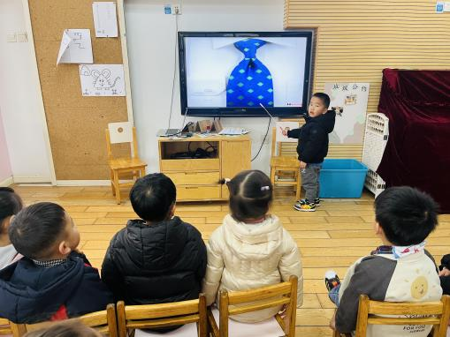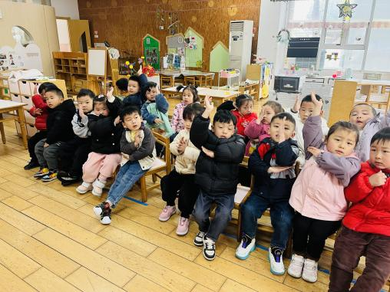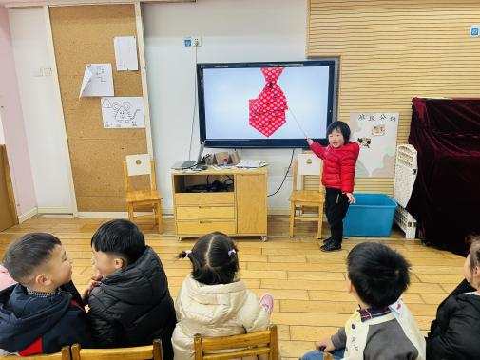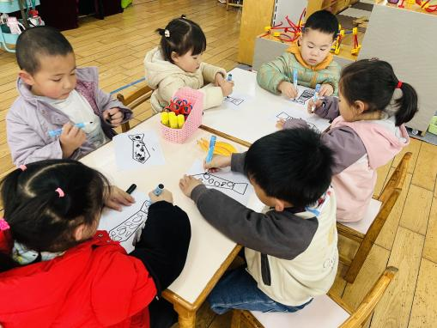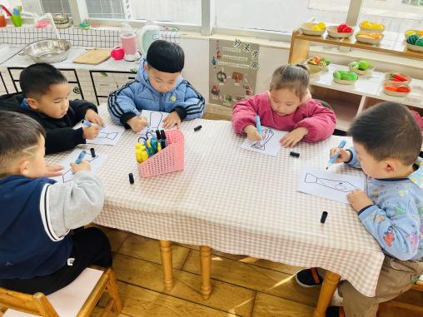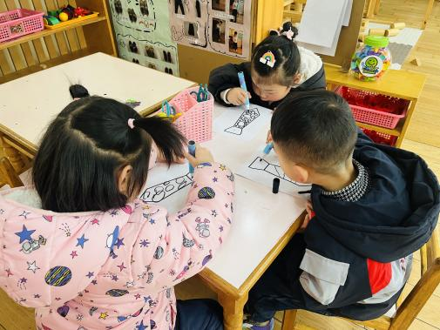

**四、生活篇：**

今天吃的是**香菇红烧鸭肉、包菜粉丝炒木耳、菠菜山药汤。**孩子们能按顺序依次做好餐前准备，拿好小毛巾，根据自己的饭量自主端饭、端菜。孩子们能够尝试为同伴分发餐盘、勺子。进餐时，随着舒缓柔和的轻音乐，孩子们能用身体靠近桌子，小手扶好碗的正确姿势进餐，并保持桌面干净；餐后，孩子们能自主送碗勺并漱口擦嘴巴。

**张宥妍、汪谕菡、万语新、戴芸舒、邹梓晗、万卓桉、仲浩轩、陈仲锦、彭礼斌、杨云聪、刘书宏、黄子睿、胡立超、包顾成**能将饭、菜、汤都吃完。

**陶昕晨、巢瑾兮、刘书宇、任蒋星、花烨橙**菜没吃完。

午睡前后能将上衣、裤子脱下叠整齐并自己穿的孩子有**：陶昕晨、汪谕菡、万语新、巢瑾兮、戴芸舒、仲浩轩、陈仲锦、杨云聪、刘书宏、胡立超**

1. **户外活动：**

户外活动时，孩子们玩了小木屋，孩子们在活动时能遵守游戏规则，依次排队，注意活动中的安全。中场休息时，孩子们能自主休息、喝水、擦汗。

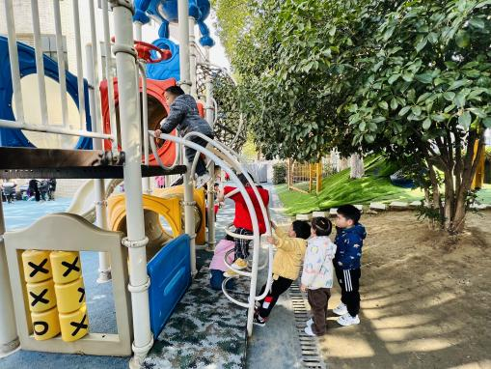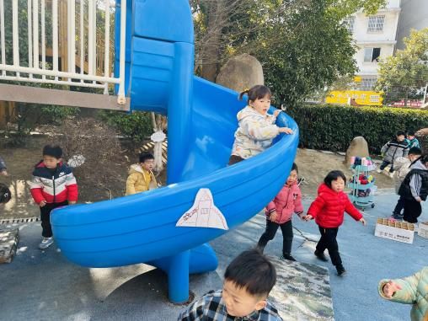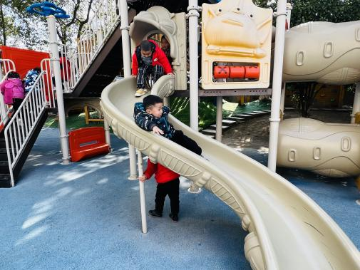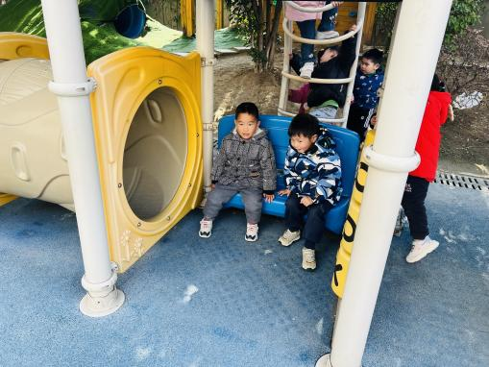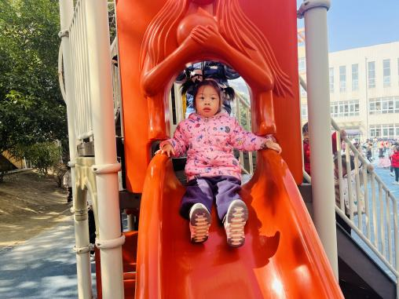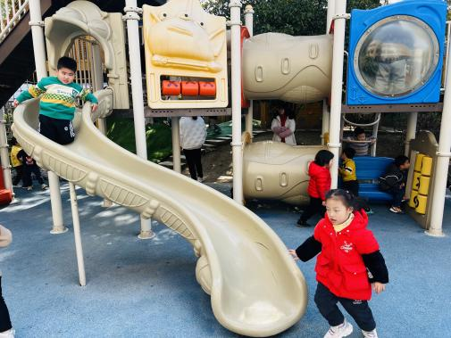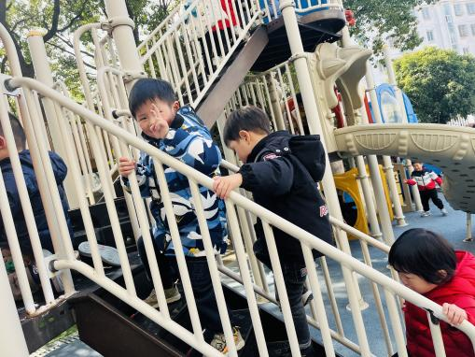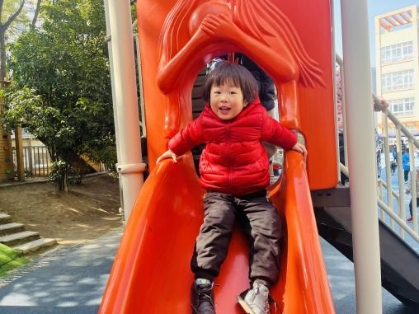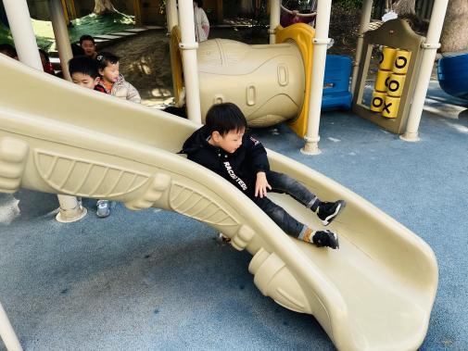

**六、家园合作：**

1.近期流感高发，为了家长和孩子们的健康安全，请大家坚持佩戴好口罩，做好个人防护！！！

2.近期气温回暖，请家长们给孩子垫好吸汗巾，以防汗湿衣服。